**

**PONTIFICIA UNIVERSIDAD JAVERIANA**

**FACULTAD DE CIENCIAS**

**DEPARTAMENTO DEMATEMATICAS**

**Análisis Numérico**

**eherrera@javeriana.edu.co**

Un *modelo matemático* se define, de manera general, como una formulación compuesta de una ecuación o ecuaciones que expresa las características esenciales de un sistema físico o de un proceso en términos matemáticos, en forma funcional. Adicional, el modelo puede considerar restricciones y condiciones iniciales y de frontera

$$\left[Y\right]=f\left(X;θ;C\right)$$

$Y$ Vector de variables dependientes, una característica que generalmente refleja el comportamiento o estado de un sistema.

$X$ Vector de variables independientes, por ejemplo, tiempo y espacio, a través de las cuales se determina el comportamiento del sistema.

$θ$ Vector de los *parámetros* son el reflejo de las propiedades o la composición del sistema; y

$C$ El vector de constantesson influencias externas que actúan sobre el

**Modelo Clásico:**

**Segunda Ley de Newton**

La razón de cambio del *momentum* con respecto al tiempo de un cuerpo, es igual a la fuerza resultante que actúa sobre él.

$F=ma$ $a=\frac{F}{m}$

Donde, $F$ es la fuerza neta que actúa sobre el objeto [N] o [kg m/s2]; *m* es la masa del objeto [kg] y *a* es su aceleración [m/s2]

Esta fórmula tiene como característica fundamental que, conduce a resultados reproducibles y en consecuencia, llega a emplearse con la finalidad de predecir. Por ejemplo, dada la fuerza aplicada sobre un objeto de masa conocida, el modelo se emplea para calcular la aceleración

**Modelo II**

Supóngase que se quiere determinar la velocidad final de la caída libre de un cuerpo que se encuentra cerca de la superficie de la Tierra. Nuestro cuerpo en caída libre será el de un paracaidista

Como $a=\frac{F}{M}$ y además, $a=\frac{dv}{dt}$

Donde, *v* es la velocidad [m/s] y *t* es el tiempo [*s*].

Tenga en cuenta que:

1. Si la fuerza neta es positiva, el cuerpo se acelerará.
2. Si es negativa, el cuerpo se desacelerará.
3. Si la fuerza neta es igual a cero, la velocidad del cuerpo permanecerá constante.

Además,

$F=\sum_{i=1}^{2}{F_{i}}$ = $F_{1}+F_{2}$

Donde,

$c$ es el coeficiente de arrastre o resistencia al aire [kg/s]

$F_{1}$ = $mg$ cuando a la fuerza hacia abajo se le asigna un valor positivo.

$F_{2}=-cv$ La resistencia al aire es proporcional a la velocidad y tiene dirección contraria a $F_{1}$

En éste modelo II cuanto mayor sea la velocidad de caída, mayor será la fuerza hacia arriba debida a la resistencia del aire. El parámetro *c* toma en cuenta las propiedades del objeto que cae, tales como su forma o la aspereza de su superficie, que afectan la resistencia del aire. En este caso, *c* podría ser función del tipo de traje o de la orientación usada por el paracaidista durante la caída libre.

La fuerza total es la diferencia entre las fuerzas hacia abajo y las fuerzas hacia arriba. Por lo tanto, se obtiene

$$\frac{F}{m}=\frac{F_{1}-F_{2}}{m}=\frac{dv}{dt}=\frac{mg-cv}{m}=g-\frac{cv}{m}$$

$\frac{dv}{dt}= g-\frac{cv}{m}→\frac{dv}{dt}+v\frac{c}{m}-g=0$

Luego, la solución exacta de la ecuación para la velocidad del paracaidista que cae no puede obtenerse mediante solución analítica. Por ejemplo bajo las condiciones iniciales:

$$\left\{\frac{dv}{dt}= g-\frac{cv}{m};con v\left(0\right)=0\right.$$

La solución del problema de valor inicial, da como resultado:

$v\left(t\right)=\frac{gm}{c}(1-e^{-\left(c/m\right)t})$

“solución exacta de la ecuación diferencial”

Adicionalmente, cuando $x→∞$ el paracaidista alcanza una velocidad limite o terminal

**Esta velocidad es constante porque después de un tiempo la fuerza de gravedad estará en equilibrio con la resistencia del aire. Entonces, la fuerza total es cero y cesa la aceleración.**

Sin embargo, al problema:

$\frac{dv}{dt}≅\frac{∆v}{∆t}=\frac{v\left(t_{i+1}\right)-v(t_{i})}{t_{i+1}-t_{i}}$

“aproximación en *diferencia finita dividida* de la derivada en el tiempo”

Donde los $∆$ son los incrementos o diferencias en la velocidad y en el tiempo, respectivamente, calculadas sobre intervalos finitos. Por lo tanto:

$$\frac{dv}{dt}=\lim_{∆t→0}{\frac{∆v}{∆t}}$$

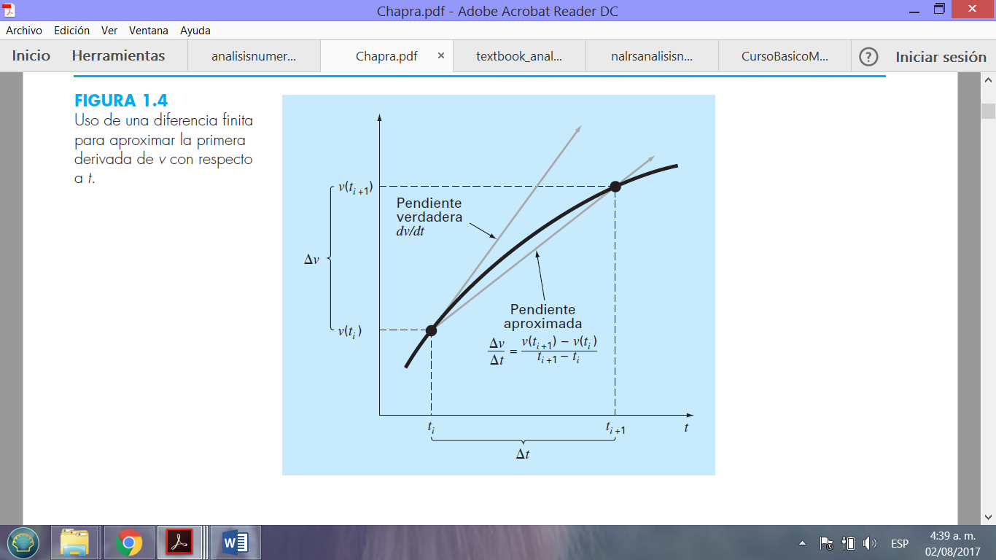

Luego,

$\frac{v\left(t_{i+1}\right)-v(t_{i})}{t_{i+1}-t_{i}}$ $≅ g-\frac{cv(t_{i})}{m}$

Finalmente,

$$v\left(t_{i+1}\right)=v\left(t_{i}\right)+\left(g-\frac{cv(t_{i})}{m}\right)\left(t_{i+1}-t_{i}\right)$$

Así, la ecuación diferencial se ha transformado en una ecuación que puede utilizarse para determinar algebraicamente la velocidad en ***t*i+1,** usando la pendiente y los valores anteriores de *v* y *t*. Si se da un valor inicial para la velocidad en algún tiempo ***ti*,** es posible calcular con facilidad la velocidad en un tiempo posterior ***ti*+1**.

Este nuevo valor de la velocidad en *ti*+1 sirve para calcular la velocidad en *ti*+2 y así sucesivamente. Es decir, a cualquier tiempo,

**Valor nuevo = valor anterior + pendiente × tamaño del paso**

Observe que esta aproximación formalmente se conoce como ***método de Euler***

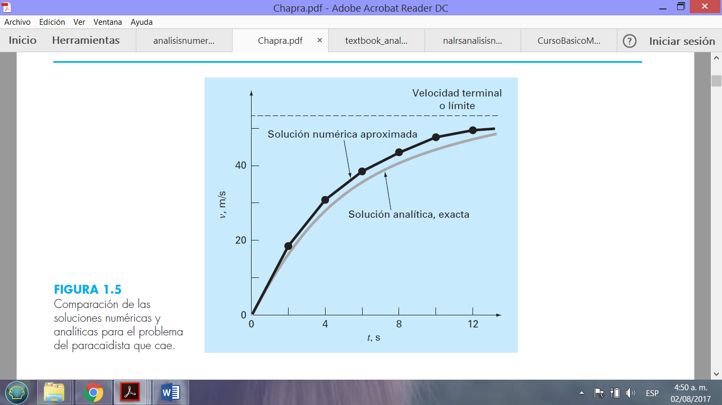

g=9.8;

>> m=68.1;

>> cd=12.5;

>> tf=2;

>> v=g*m/cd*(1-exp(-d/m*tf))

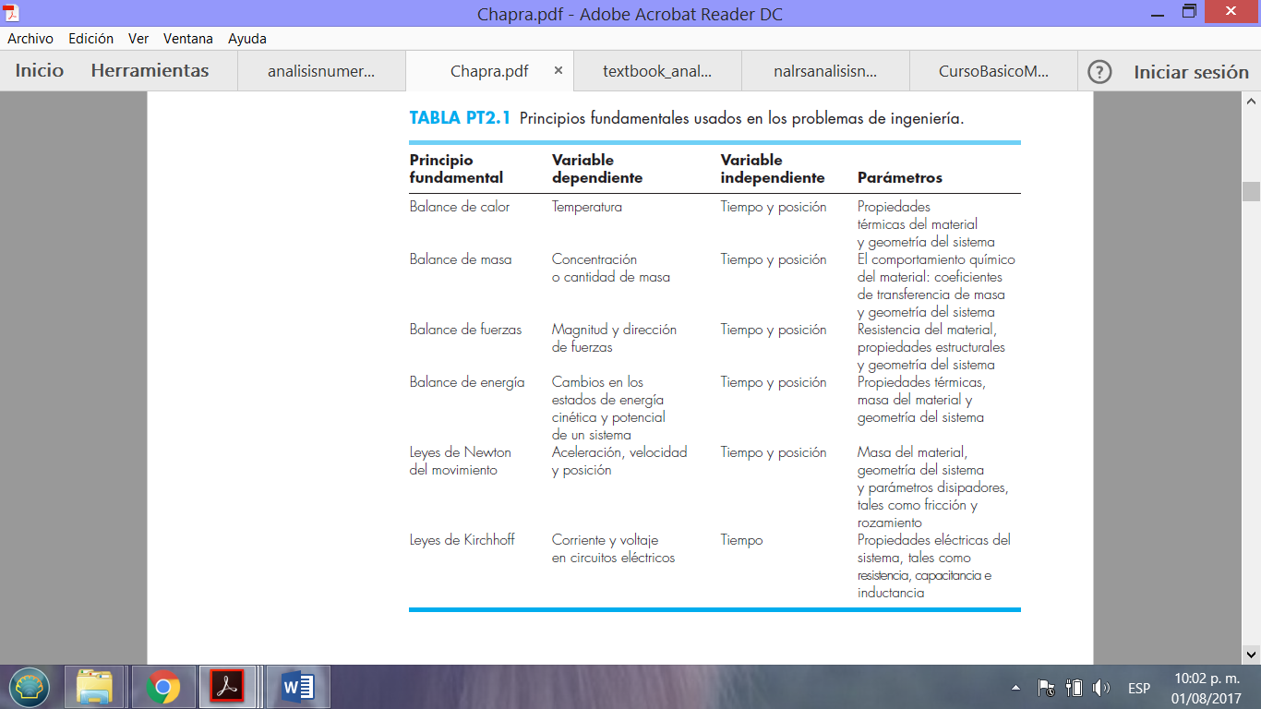

Ahora, suponga que se tiene que determinar el coeficiente de arrastre de un paracaidista con una masa dada, para alcanzar una velocidad determinada en un periodo preestablecido. Aunque los procedimientos anteriores nos conducen a ecuaciones que relacionan a este parámetro que ofrece una representación matemática de la interrelación entre las variables del modelo y los parámetros, no es posible obtener explícitamente el coeficiente de arrastre, debido a que la relación está en forma implícita.

Así, a menudo dichos problemas requieren la determinación de parámetros implícitos. La solución del dilema es proporcionada por los **métodos numéricos para raíces de ecuaciones**. Para resolver el problema con métodos numéricos es conveniente re expresar la ecuación

$$f\left(c\right)=\frac{gm}{c}\left(1-e^{-\left(c/m\right)t}\right)-v(t)$$

Por lo tanto, el valor de *c* que hace ***f*(*c*) = 0** es la raíz de la ecuación. Este valor también representa el coeficiente de arrastre que resuelve el problema de diseño.

**Importante:**

Las funciones ***trascendentes*** son funciones que no son algebraicas. Comprenden las funciones trigonométricas, las funciones exponenciales, las funciones logarítmicas y otras menos familiares.

Las raíces de las ecuaciones pueden ser reales o complejas. Aunque hay algunos casos en que las raíces complejas de funciones no polinomiales son de interés, esta situación es menos común que en polinomios. En consecuencia, los métodos numéricos estándares para encontrar raíces se encuentran en dos áreas de problemas relacionados, pero fundamentalmente distintos:

**1.** *La determinación de raíces reales de ecuaciones algebraicas y trascendentes.* Dichas técnicas se diseñaron para determinar el valor de una sola raíz real basándose en un conocimiento previo de su posición aproximada.

**2.** *La determinación de todas las raíces reales y complejas de polinomios.* Estos métodos están diseñados especialmente para polinomios; determinan sistemáticamente todas las raíces del polinomio en lugar de sólo una raíz real dada una posición aproximada.

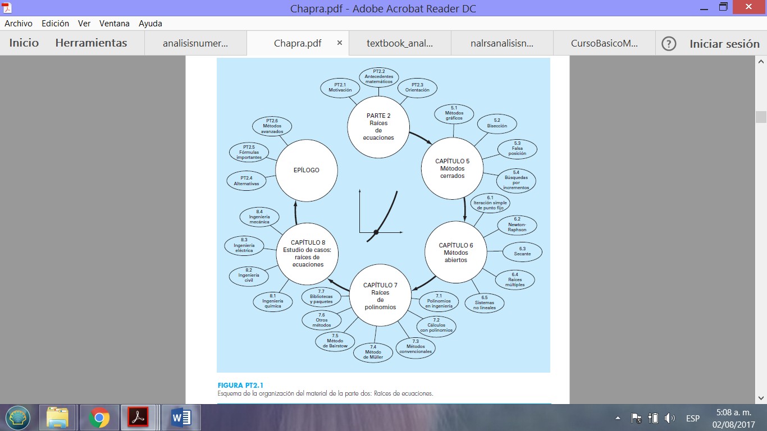

Fuente Análisis Numérico (Chapra, 2006)

**Métodos:**

Métodos Cerrados

Se ocupa de métodos que aprovechan el hecho de que una función cambia de signo en la vecindad de una raíz. A estas técnicas se les llama *métodos cerrados*, o de *intervalos*, porque se necesita de dos valores iniciales para la raíz. Como su nombre lo indica, dichos valores iniciales deben “encerrar”, o estar a ambos lados de la raíz. Los métodos particulares descritos aquí emplean diferentes estrategias para reducir sistemáticamente el tamaño del intervalo y así converger a la respuesta correcta

**Gráfico:**

Un método simple para obtener una aproximación a la raíz de la ecuación *f* (*x*) = 0 consiste en graficar la función y observar dónde cruza el eje *x*. Este punto, que representa el valor de *x* para el cual *f*(*x*) = 0, ofrece una aproximación inicial de la raíz

**Bisección**

En general, si *f*(*x*) es real y continúa en el intervalo que va desde *xl* hasta *xu* y *f*(*xl*) y *f*(*xu*) tienen signos opuestos, es decir,

*f*(*xl*) *f*(*xu*) < 0

Entonces hay al menos una raíz real entre *xl* y *xu*. Los *métodos de búsqueda incremental* aprovechan esta característica localizando un intervalo en el que la función cambie de signo. Entonces, la localización del cambio de signo (y, en consecuencia, de la raíz) se logra con más exactitud al dividir el intervalo en varios subintervalos. Se investiga cada uno de estos subintervalos para encontrar el cambio de signo. El proceso se repite y la aproximación a la raíz mejora cada vez más en la medida que los subintervalos se dividen en intervalos cada vez más pequeños.

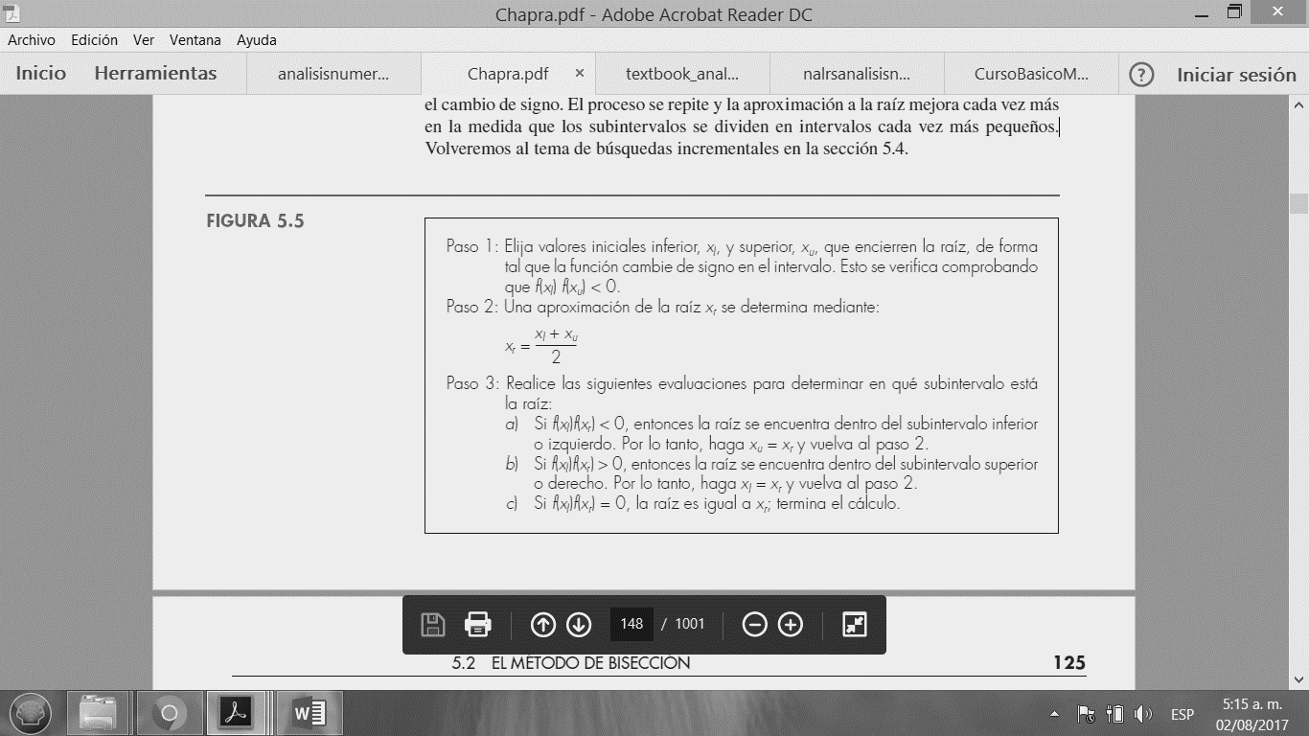

El *método de bisección*, conocido también como de corte binario, de partición de intervalos o de Bolzano, es un tipo de búsqueda incremental en el que el intervalo se divide siempre a la mitad. Si la función cambia de signo sobre un intervalo, se evalúa el valor de la función en el punto medio. La posición de la raíz se determina situándola en el punto medio del subintervalo, dentro del cual ocurre un cambio de signo. El proceso se repite hasta obtener una mejor aproximación.

**Ejercicio:**

Utilice el método gráfico y de bisección para determinar el coeficiente de arrastre *c* necesario para que un paracaidista de masa *m* = 68.1 kg tenga una velocidad de 40 m/s después de una caída libre de *t* = 10 s. *Nota*: La aceleración de la gravedad es 9.8 m/s2.

funcion=char(inputdlg('ingrese la funcion'));

f=inline(funcion);

x=-5:0.1:5;

n=length(x);

for i=1:n

y(i)=f(x(i));

end

plot(x,y);

hold on;

plot([-5 5],[0 0],'r');

grid on;

plot([0 0],[-5 5],'r');

j=-5;

for i=1:11

text(j,0,num2str(j));

j=j+1;

end

a=str2double(inputdlg('ingrese el valor de a'));

b=str2double(inputdlg('ingrese el valor de b'));

iteraciones=1;

j=1;

pmviejo=0;

while iteraciones<5

pm=((a+b)/2);

fa=f(a);

fb=f(b);

fpm=f(pm);

aa(j)=a;

bb(j)=b;

ppm(j)=pm;

errorf=abs(pm-pmviejo);

err(j)=errorf;

if fa*fpm<0

b=pm;

end

if fb*fpm<0

a=pm;

end

pmviejo=pm;

j=j+1;

iteraciones=iteraciones+1;

end

set(handles.uitable1,'data',[aa' ppm' bb' err']);

